PC13 Doc. 3.2
CONVENTION SUR LE COMMERCE INTERNATIONAL DES ESPECES
DE FAUNE ET DE FLORE SAUVAGES MENACEES D'EXTINCTION
____________
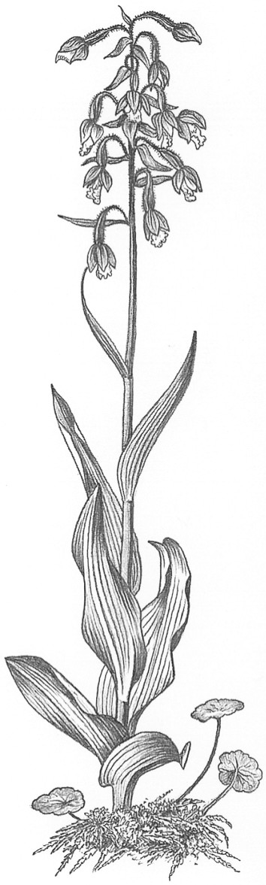
Treizième session du Comité pour les plantes
Genève (Suisse), 12 – 15 août 2003
Adoption de l'ordre du jour et du programme de travail
Programme de travail

Mardi 12 août
09h00 – 10h30 Séance à huis clos (réservée aux membres du Comité et aux Parties)
10h30 – 11h00 Pause café
11h00 – 12h30 Séance de travail
12h30 – 14h30 Déjeuner
14h30 – 16h00 Séance de travail
16h00 – 16h30 Pause café
16h30 – 18h00 Séance de travail

Mercredi 13 août
09h00 – 10h30 Séance de travail
10h30 – 11h00 Pause café
11h00 – 12h30 Séance de travail
12h30 – 14h30 Déjeuner
14h30 – 16h00 Séance de travail
16h00 – 16h30 Pause café
16h30 – 18h00 Séance de travail

Jeudi 14 août
09h00 – 10h30 Séance de travail
10h30 – 11h00 Pause café
11h00 – 12h30 Séance de travail
12h30 – 14h30 Déjeuner
14h30 – 16h00 Séance de travail
16h00 – 16h30 Pause café
16h30 – 18h00 Séance de travail

Vendredi 15 août
09h00 – 10h30 Séance de travail
10h30 – 11h00 Pause café
11h00 – 12h30 Séance de travail
12h30 – 14h30 Déjeuner
14h30 – 16h00 Séance de travail
16h00 – 16h30 Pause café
16h30 – 18h00 Séance de travail

